Ngày soạn: 26/02/2025 Họ và tên giáo viên: Nguyễn thị Luận

Tổ chuyên môn : GDTC,TIN, LỊCH SỬ & ĐỊA LÍ

**Chủ đề**: **BƯỚC NGOẶC LỊCH SỬ Ở ĐẦU THẾ KỈ X.**

Môn học: Lịch sử & Địa lí; lớp:6

Thời gian thực hiện: 05 tiết (Tiết 75,78,85,86,87)

**I. MỤC TIÊU**

**1.Về kiến thức:**

-Trình bày được những nét chính( nội dung, kết quả) về các cuộc vận động giành chính quyền tự chủ của nhân dân Việt Nam dưới sự lãnh đạo của họ Khúc và họ Dương.

-Mô tả được những nét chính trận chiến Bạch Đằng lịch sử năm 938 và những điểm độc đáo trong tổ chức đánh giặc của Ngô Quyền.

- Nêu được ý nghĩa lịch sử của chiến thắng Bạch Đằng năm 938.

**2. Về năng lực.**

**- Năng lực chung:** Tự học và tự chủ, giải quyết vấn đề và sáng tạo, giao tiếp và hợp tác.

**- Năng lực riêng:**

- Năng lực khai thác thông tin về các chủ trương, biện pháp cả cách thông qua sơ đồ cải cách Khúc Hạo

-Năng lực khai thác thông tin về trận chiến trên sông Bạch Đằng thông qua lược đồ kháng chiến chống quân Nam Hán lần thứ nhất.

**3. Về phẩm chất.**

- Bồi dưỡng lòng yêu nước, lòng biết ơn các anh hùng dân tộc đã có công giành lại nền độc lập, tự chủ cho người Việt.

**II. THIẾT BỊ DẠY HỌC VÀ HỌC LIỆU**

- Lược đồ: Ngô Quyền và chiến thắng Bạch Đằng năm 938.

- Phim thể hiện về Chiến thắng Bạch Đằng năm 938.

**III. TIẾN TRÌNH DẠY HỌC:**

**1/HOẠT ĐỘNG 1: Mở đầu (10 phút)**

**a. Mục tiêu:**

- Giúp học sinh nhớ lại kiến thức đã học về 1 chặng đường dài của lịch sử gắn với cuộc đấu tranh liên tục, không ngừng nghỉ của người Việt chống lại ách đô hộ của người Hán.

**b. Nội dung:**

GV yêu cầu HSđọc thông tin, quan sát hình ảnh, làm việc nhóm để trả lời câu hỏi của GV

**c. Sản phẩm:**

- HS biết được trong suốt thời kì bị đô hộ thì vấn đề nổi lên của người Việt là việc đấu tranh giành quyền độc lập, tự chủ. Tất cả các cuộc đấu tranh cho đến trước thế kỉ X đều thất bại.

**d. Tổ chức thực hiện:**

**Bước 1. Chuyển giao nhiệm vụ**

- Quan sát hình ảnh Bạch Đằng dậy sóng – tranh dân gian Đông Hồ và đặt câu hỏi:

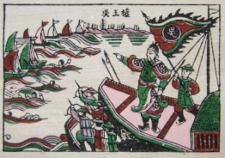

*? Hình ảnh này muốn nhắc đến sự kiện lịch sử nào?*

*? Em biết gì về sự kiện này?.*

**Bước 2. Thực hiện nhiệm vụ**

**GV**: Hướng dẫn HS quan sát, phân tích hình ảnh và trả lời câu hỏi.

**HS:** Quan sát, phân tích hình ảnh và báo cáo kết quả.

**Bước 3. Báo cáo, thảo luận**

**GV** yêu cầu học sinh đại diện lên trình bày sản phẩm.

- Hướng dẫn HS báo cáo (nếu các em còn gặp khó khăn).

**HS**: Đại diện báo cáo sản phẩm

- HS còn lại theo dõi, nhận xét, bổ sung cho bạn (nếu cần).

**Bước 4. Kết luận, nhận định**

- Nhận xét, chốt kiến thức, chuyển dẫn vào hoạt động hình thành kiến thức mới.

=> Giải thích rõ tên bài : Bước ngoặt lịch sử vì sự kiện này là có tầm vóc, ý nghĩa mang tính bước ngoặt, bản lề của các sự kiện đầu thế kỉ X.

**2.HOẠT ĐỘNG 2. Hình thành kiến thức mới (195 phút )**

**NỘI DUNG 1 CUỘC VẬN ĐỘNG GIÀNH QUYỀN TỰ CHỦ CỦA NHÂN DÂN VIỆT NAM DƯỚI SỰ LÃNH ĐẠO CỦA HỌ KHÚC HỌ DƯƠNG (90p)**

**a. Mục tiêu:**

-Trình bày được những nét chính( nội dung, kết quả) về các cuộc vận động giành chính quyền tự chủ của nhân dân Việt Nam dưới sự lãnh đạo của họ Khúc và họ Dương.

**b. Nội dung:**

Huy động hiểu biết đã có của bản thân và nghiên cứu sách giáo khoa quan sát tranh ảnh, suy nghĩ cá nhân, trình bày bài.

**c. Sản phẩm:**

**1. Họ Khúc và họ Dương dựng quyền tự chủ**

**a Họ Khúc giành quyền tự chủ :**

-Giữa năm 905 tiết độ sứ An Nam Độc Cô Tổn bị giáng chức . Khúc Thừa Dụ đem quân đánh chiếm thành Đại La , tự xưng Tiết độ sứ, xây dựng chính quyền của người Việt.

-Năm 907: Khúc Hạo lên thay cha tiến hành nhiều cải cách tiến bộ.

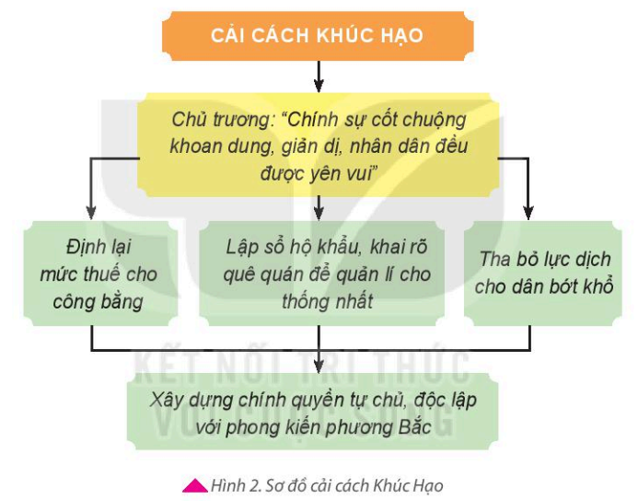

=>Xây dựng chính quyền và nền tự chủ độc lập với phong kiến phương Bắc cho nguời Việt.

**b.Cuộc vận động giành quyền tự chủ của họ Dương :**

- Dưới sự tập hợp của Dương Đình Nghệ, hào kiệt khắp nơi kéo về làng Giàng ( Thanh Hóa).

- Từ đây Dương Đình Nghệ kéo quân chiếm thành Tống Bình

- Quân Nam Hán cử quân tiếp viện nhưng lại bị Dương Đình Nghệ chặn đánh

**-Kết quả:** Quân Nam Hán phải rút chạy => Cuộc kháng chiến thắng lợi.

**d. Tổ chức thực hiện:**

**Bước 1.Chuyển giao nhiệm vụ**

-Nghiên cứu SGK và cho biết :

*? Tình hình nhà Đường cuối thế kỉ X như thế nào, có ảnh hưởng ra sao đến An Nam?*

*? Trong bối cảnh đó đã xuất hiện 1 nhân vật lịch sử mới. Em biết gì về xuất thân, việc làm của nhân vật này?*

HS quan sát hình 2 và thảo luận về những việc làm của Khúc Thừa Dụ và Khúc Hạo

*? Những việc làm của 2 cha con họ Khúc có ý nghĩa như thế nào?*

-GV giới thiệu về đền thờ họ Khúc

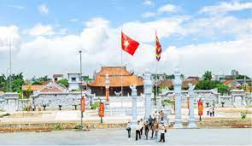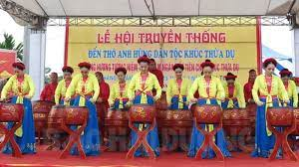

HS đọc tài liệu sgk để hiểu rõ về nước Nam Hán

GV cung cấp thêm thông tin về Dương Đình Nghệ.

GV hướng dẫn HS khai thác lược đồ hình 4: hiểu các kí hiệu thông qua chú giải để trình bày diễn biến cuộc khởi nghĩa.

**Bước 2. Thực hiện nhiệm vụ**

**GV** hướng dẫn HS trả lời

**HS:**Quan sát ngữ liệu trong SGK để trả lời câu hỏi. Suy nghĩ cá nhân để lấy ví dụ minh hoạ.

**Bước 3. Báo cáo, thảo luận**

**GV** yêu cầu HS trả lời.

**HS** trả lời câu hỏi của GV.

**Bước 4. Kết luận, nhận định**

Nhận xét câu trả lời của HS và và chốt kiến thức lên màn hình. Cho học sinh quan sát đoạn phim hoạt hình : Hào khí ngàn năm…

**NỘI DUNG 2.NGÔ QUYỀN VÀ CHIẾN THẮNG BẠCH ĐẰNG NĂM 938 (105p)**

**a. Mục tiêu:**

-Mô tả được những nét chính trận chiến Bạch Đằng lịch sử năm 938 và những điểm độc đáo trong tổ chức đánh giặc của Ngô Quyền.

- Nêu được ý nghĩa lịch sử của chiến thắng Bạch Đằng năm 938.

**b. Nội dung:**

- GV sử dụng KT khăn phủ bàn để tổ chức cho HS khai thác đơn vị kiến thức.

- HS suy nghĩ cá nhân, làm việc nhóm và hoàn thiện nhiệm vụ.

**c. Sản phẩm:** Trình bày cụ thể về kiến thức mới

**2. Ngô Quyền và chiến thắng Bạch Đằng**

**a.Trận chiến Bạch Đằng lịch sử năm 938:**

***-Diễn biến:***

+ Cuối năm 938, đoàn thuyền quân Nam Hán do Lưu Hoằng Tháo chỉ huy tiến vào vùng biển nước ta. Lúc này, nước triều dâng cao, quân ta ra đánh nhử địch vào cửa sông Bạch Đằng, quân địch vượt qua bãi cọc ngầm mà không biết.

+ Khi nước triều bắt đầu rút, Ngô Quyền dốc toàn lực lượng tấn công, quân Nam Hán phải rút chạy, thuyền xô vào cọc nhọn... Hoằng Tháo bị giết tại trận.

***-Kết quả:***Trận Bạch của Ngô Quyền kết thúc hoàn toàn thắng lợi.

***-Ý nghĩa:***Chiến thắng Bạch Đằng đã chấm dứt hoàn toàn ách thống trị hơn một nghìn năm của phong kiến phương Bắc , khẳng định nền độc lập lâu dài của Tổ quốc.

**b.Điểm độc đáo trong cách đánh giặc của Ngô Quyền**

+Chủ động đón đánh quân xâm lược lập trận địa bãi cọc trên sông Bạch Đằng để đánh giặc.

+ Lợi dụng thủy triều , xây dựng bãi cọc ngầm với hàng nghìn cây cọc nhọn .. chỉ sử dụng thuyền nhỏ, nhẹ để luồn lách ở bãi cọc.

+Có tầm nhìn chiến lược, biết nắm bắt thời cơ.

**d. Tổ chức thực hiện:**

**Bước 1.Chuyển giao nhiệm vụ**

-*Quân Nam Hán tiến vào nước ta nhằm mục đích gì?*

*- Ngô Quyền đã chuẩn bị cho trận thủy chiến như thế nào?*

*-Theo em , trận địa cọc Bạch Đằng sẽ gây khó khăn gì cho quân giặc?*

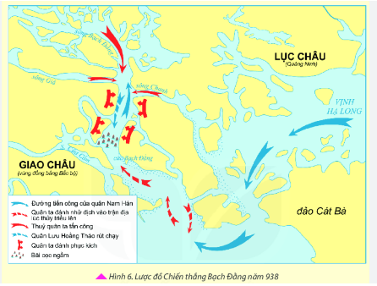

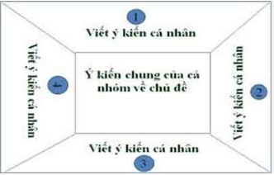Chia nhóm và giao nhiệm vụ trả lời câu hỏi theo kĩ thuật khăn phủ bàn

HS trình bày diễn biến trên lược đồ

*HS thảo luận về cách đánh giặc độc đáo của Ngô Quyền qua trận thủy chiến, rút ra nhận xét?*

*? Trận Bạch Đằng có ý nghĩa như thế nào?*

**Bước 2: Thực hiện nhiệm vụ**

**GV** hướng dẫn Hs đọc hiểu đoạn tư liệu, chỉ ra từ khóa quan trọng phản ảnh các bước diễn biến của trận Bạch Đằng, phát phiếu học tập

HS quan sát mô hình phục dựng lại trận địa cọc ở khu di tích Bạch Đằng Giang – Hải phòng

**Bước 3: Báo cáo, thảo luận**

**GV***:*  Yêu cầu HS trả lời, yêu cầu đại diện nhóm trình bày.

- Hướng dẫn HS trình bày, nhận xét (nếu cần).

**HS**: Trả lời câu hỏi của GV.

- Đại diện nhóm trình bày sản phẩm của nhóm.

- HS các nhóm còn lại quan sát, theo dõi nhóm bạn trình bày và bổ sung cho nhóm bạn (nếu cần).

**Bước 4: Kết luận, nhận định:**

**GV:**- Nhận xét về thái độ học tập & sản phẩm học tập của HS.

- Chuyển dẫn sang phần luyện tập.

**3/HOẠT ĐỘNG 3: LUYỆN TẬP: (15 phút)**

**a. Mục tiêu:** Củng cố lại kiến thức đã học để hoàn thành bài tập

**b. Nội dung:** HS suy nghĩ cá nhân làm bài tập của GV giao

**c .Sản phẩm:** Câu trả lời của HS

**d) Tổ chức thực hiện:**

**Bước 1. Chuyển giao nhiệm vụ**

Giáo viên giao bài tập cho HS

*-Khúc Thừa Dụ, Dương Đình Nghệ, Ngô Quyền đã có công lao gì đối với lịch sử dân tộc?*

**B2: Thực hiện nhiệm vụ**

- HS xác định yêu cầu của đề bài và suy nghĩ cá nhân để làm bài tập

- GV hướng dẫn cho HS tìm hiểu đề và làm bài tập

**B3: Báo cáo, thảo luận**

- GV yêu cầu HS trình bày sản phẩm của mình.

- HS trình bày, theo dõi, nhận xét, đánh giá và bổ sung cho bài của bạn (nếu cần).

**B4: Kết luận, nhận định:** GV nhận xét bài làm của HS.

GV: chuẩn xác lại :*Ngô Quyền Có công lao to lớn trong việc giành được quyền độc lập, tự chủ cho dân tộc, chấm dứt ách thống trị hơn 1000 năm của bọn phong kiến thống trị phương Bắc.*

*Các trận chiến của Khúc Thừa Dụ, Dương Đình Nghệ tạo tiền đề vững chắc cho tướng Ngô Quyền đánh thắng quân Nam Hán lần hai, mở đầu nền độc lập cho dân tộc.*

**4/HOẠT ĐỘNG 4: VẬN DỤNG (5 phút)**

**a. Mục tiêu:** Củng cố và mở rộng kiến thức nội dung của bài học cho HS

**b) Nội dung:**GV giao nhiệm vụ, HS thực hiện nhiệm vụ.

**c) Sản phẩm:**Bài làm của HS

**d) Tổ chức thực hiện**

**B1: Chuyển giao nhiệm vụ**: (GV giao bài tập)

*Bài tập: Viết 7- 10 câu giới thiệu về 1 nhân vật lịch sử trong thế kỉ X mà em yêu thích nhất chia sẻ với bạn.*

**B2: Thực hiện nhiệm vụ**

- GV hướng dẫn các em tìm hiểu yêu cầu của đề.

- HS đọc và xác định yêu cầu của bài tập.

**B3: Báo cáo, thảo luận**:GV hướng dẫn các em cách nộp sản phẩm cho GV sau khi hoàn thành.

**B4: Kết luận, nhận định (GV)**

- Nhận xét ý thức làm bài của HS, nhắc nhở những HS không nộp bài hoặc nộp bài không đúng qui định (nếu có).

- Dặn dò HS những nội dung cần học ở nhà và chuẩn bị cho bài học sau.

**Tổ trưởng Giáo viên bộ môn**

Nguyễn Thị Luận